Ficha de avaliação
Ficha 5B

Ficha de Avaliação | 11.1. A Guerra Fria

Escola: ___________________________________________________________________ N.º: ________ Turma: _________
Classificação: _____________________________________ Prof.: __________________ Enc. de Ed.: __________________

GRUPO I – 11.1. A Guerra Fria

1. Lê a fonte.

Fonte A – O Movimento de Unidade Democrática
O MUD constituiu o primeiro movimento geral de oposição democrática ao regime salazarista. Num curto espaço de
tempo criaram-se, por todo o país, inúmeras comissões do MUD que reuniam comunistas, republicanos, monárquicos,
socialistas, católicos e um grupo considerável de homens e mulheres sem partido, cujo objetivo principal era o de
combater de forma organizada e eficaz o fascismo.
Este movimento teria como suporte a ação clandestina do MUNAF [Movimento de Unidade Antifascista]. Apesar da
perseguição e repressão de que os seus dirigentes foram alvo, a ação desenvolvida pelo MUD constituiu um poderoso
cimento de unidade das forças democráticas.
César Oliveira, Portugal Contemporâneo, dir. de António Reis, Edições Alfa, 1996

1.1. Qual o papel do MUD no contexto do Estado Novo, nas décadas de 40 e 50?

2. Analisa a fonte.
Fonte B
− Ouvi dizer, Sr. Presidente, que muitas vezes, teve V. Ex.ª mais em conta os defeitos do que as qualidades.
− De facto, há quem me acuse de não ter explorado a fundo todas as possibilidades deste povo. Em tais circunstâncias
não pode considerar-se isento de dificuldades conseguir a ordem sem violência, o trabalho com disciplina, acreditar em
grandes tarefas coletivas. E, no entanto, é inegável ter-se logrado o revigoramento do espírito nacional, um clima moral
inteiramente novo, profunda e vasta renovação material. Reconciliámos o Estado com a Nação, que se habituara até
então a escarnecer a insuficiência, a má-fé e a tradicional desordem dos que governavam. Reina enfim um remoçado
espírito no Ultramar, fora da aventura individual e integrado nas necessidades e na missão tradicional da Nação
Portuguesa.
Grandes Entrevistas da História 1952-1970, António de Oliveira Salazar, Expresso, 2014

2.1. Transcreve, da fonte B, uma expressão que:
a) reflita a forma como o regime lidava com a oposição;
b) enuncie as vantagens trazidas pelo regime;
c) refira a política colonial salazarista.
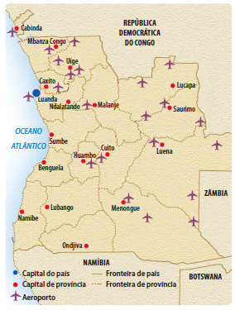
3. Observa a fonte C.
3.1. De acordo com a última frase da fonte B e o conteúdo da fonte C, comenta os efeitos da posição portuguesa face à descolonização.

Fonte C – A Força Aérea portuguesa em Angola (1961−1975)

4. Lê e observa as fontes.
Fonte D
[...] Eles dizem que nós somos uma raça inferior e atrasada, com costumes primitivos, um Povo ignorante que deve ser
educado pela raça superior e avançada, cheia de bons costumes e sabedoria. A Constituição portuguesa diz
expressamente que a essência da Nação portuguesa é “civilizar” os bárbaros que nós somos. [...] Muito embora toda a
gente veja que em Portugal há mais de 40% de analfabetos, que a miséria dos camponeses e do povo português é
enorme, o seu obscurantismo não é inferior ao nosso e têm tantas ou mais superstições do que nós, embora diferentes.
Samora Machel, Estabelecer o Poder popular para Servir as Massas, Edições CIDAC, 1974

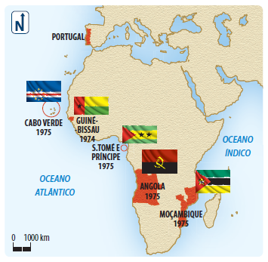
Fonte E
Com a substituição de Salazar por Caetano, o regime
deixava, pela primeira vez de obedecer a uma chefia única
e incontestada. [...] é possível distinguir duas fases
principais neste período: uma primeira, até finais de 1970,
de relativa abertura e criação de expectativas liberalizantes,
num quadro institucional de instável equilíbrio de poderes
entre o chefe de Estado e o chefe do Governo e num clima
político de adiamento de escolhas essenciais para o futuro
do regime; uma segunda, até à Revolução do 25 de Abril
de 1974, de progressiva crispação repressiva, radicalização
das oposições e isolamento e degenerescência das
instituições, em consequência do impasse colonial.
António Reis, “Marcelismo”, em Dicionário de História do Estado Novo,
dir. de Fernando Rosas e J. M. Brandão de Brito, Bertrand, 1996

Fonte F – Novos países africanos
4.1. Desenvolve, utilizando informação das fontes, o tema:
A revolução democrática portuguesa.
A tua resposta deve abordar os seguintes aspetos:
• a recusa da democratização e descolonização pelo projeto marcelista;
• a revolução do povo;
• os efeitos da mudança.

